

**《现代检测技术》**

**实验六，十，十一，十二报告**

|  |  |  |  |  |  |
| --- | --- | --- | --- | --- | --- |
| **姓** | **名：** | | **邹滨阳** | | |
| **学** | **号：** | | **08022305** |  |  |
| **所在院系：** | |  | **自动化学院** | | |
| **实验时间：** | |  | **2024年11月30号** |  | |

**第六章 温度、气敏、湿度传感器实验**

实验二十 温度源的温度控制、调节实验

1. 实验目的

了解温度控制的基本原理及熟悉温度源的温度调节过程，学会智能调节器和温度源的使用，为以后的温度实验打下基础。

1. 基本原理

当温度源的温度发生变化时温度源中的 Pt100 热电阻的阻值发生变化，将电阻变化量作为温度的反馈信号输给智能调节仪，经智能调节仪的电阻/电压转换后，与温度设定值比较再进行数字 PID 运算，输出可控硅触发信号（加热）或继电器触发信号（冷却），使温度源的温度趋近温度设定值。温度控制原理框图如图6-1所示。

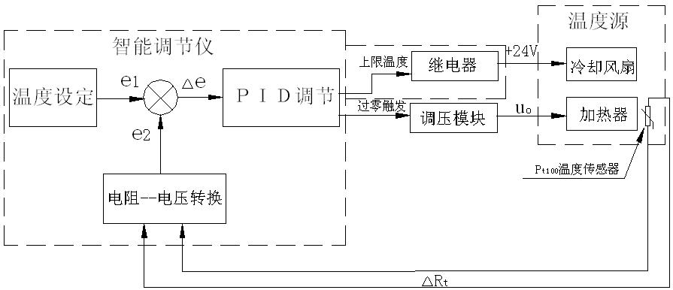

图6-1 温度控制原理框图

三、实验器材

主机箱、温度源、Pt100 温度传感器。

1. 温度源简介

温度源是一个小铁箱子，有二个测温孔，内部装有加热器和冷却风扇。

加热器的电源插座在外壳背面（由调节仪面板上提供“加热控制”电源，装有保险丝座）；冷却风扇电源插孔在外壳正面（由调节仪面板上提供“冷却风扇”+24V或12V DC）。

温度源外壳正面还装有电源开关、指示灯，顶面测温孔一个为调节仪控制加热器加热的传感器（Pt100）的插孔，另一个是温度测量实验传感器的插孔。使用时将电源开关打开。根据安全性、经济性的要求，温度源设置温度应≤200℃。

五、调节仪简介

（一）概述

主机箱中所装的调节仪表为人工智能工业调节仪，该仪表由单片机控制，具有热电阻、热电偶、电压、电流、频率、TTL 电平等多种信号自由输入（通过输入规格设置），手动自动切换，主控方式在传统 PID 控制算法基础上，结合模糊控制理论创建了新的人工智能调节 PID 控制算法，在各种不同的系统上，经仪表自整定的参数大多数能得到满意的控制效果，具有无超调，抗扰动性强等特点。

此外该仪表还具有良好的人机界面，仪表能根据设置自动屏蔽不相应的参数项，使用户更觉简洁便易接受。

（二）主要技术指标

1、基本误差：≤±0.5%F.S±1 个字，±0.3%F.S±1 个字

2、冷端补偿误差：≤±2.0℃

3、采样周期：0.5 秒

4、控制周期：继电器输出与阀位控制时的控制周期为 2~120 秒可调，其它为 2 秒。

5、报警输出回差（不灵敏区）：0.5 或 5

6、继电器触点输出：AC250V/7A（阻性负载）或 AC250V/0.3A（感性负载）

7、驱动可控硅脉冲输出：幅度 ≥3V，宽度 ≥50μS 的过零或移相触发脉冲（共阴）

8、驱动固态继电器信号输出：驱动电流 ≥15mA，电压 ≥9V

9、连续PID调节模拟量输出：0 ~10mA（负 载 500 ± 200Ω），4 ~20mA（负 载250±100Ω），或0~5V（负载≥100kΩ），1~5V（负载≥100kΩ）

10、电源：AC90V~242V（开关电源），50/60Hz，或其它特殊定货

11、工作环境：温度 0~50.0℃，相对湿度不大于 85%无腐蚀性气体及无强电磁干扰的场所

（三）调节仪面板说明

面板上有 PV 测量显示窗、SV 给定显示窗、4 个指示灯窗和 4 个按键。如图6-2所示。

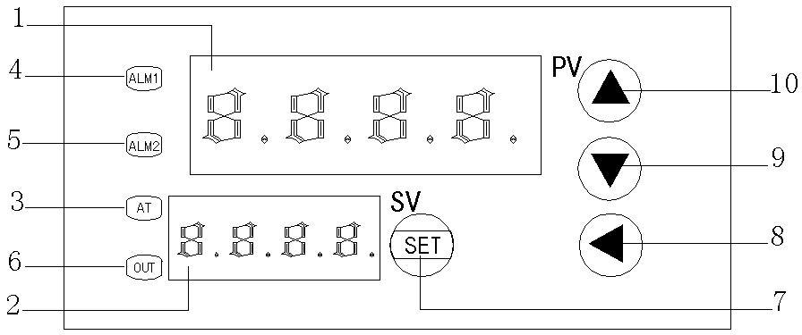

图6-2 调节仪面板图

面板：1、PV — 测量值显示窗； 2、SV — 给定值显示窗； 3、AT — 自整定灯；

4、ALM1 — AL1动作指示灯； 5、ALM2 — 手动指示灯（兼程序运行指示灯）；6、OUT — 调节控制输出指示灯； 7、SE T— 功能键；8、◄ — 数据移位（兼手动／自动切换及参数设置进入）；9、▼ — 数据减少键（兼程序运行／暂停操作）；10、▲ — 数据增加键（兼程序复位操作）。

（四）参数代码及符号（仪表根据设置只开放表中相对应的参数项）

|  |  |  |  |  |  |
| --- | --- | --- | --- | --- | --- |
| 序号 | 符 号 | 名 称 | 说 明 | 取值范围 | 出厂值 |
| 0 | SP | 给定值 | 控制参量设定值 | 仪表量程范围 | 50.0 |
| 1 | AL-1 | 第一报警 | 测量值大于 AL-1 值时仪表将产生上限报警。  测量值小于ALM1（固定 0.5）值时，仪表将解除上限报警。 | 同上 | 0.0 |
| 2 | Pb | 传感器  误差修正 | 当测量传感器引起误差时，可以用此值修正 | 0~±20.0 | 0.0 |
| 3 | P | 速率参数 | P值类似常规 PID 调节器的比例带，但变化相反。  P 值越大，比例、微分的作用成正比增强；P 值越小，比例、微分的作用相应减弱。  P 参数值与积分作用无关。  设置 P=0 仪表转为二位式控制。 | 1~9999 | 100 |
| 4 | I | 保持参数 | I 参数值主要决定调节算法中的积分作用，与常规 PID 算法中的积分时间类同。  I 值越小，系统积分作用越强；  I 值越大,积分作用越弱。  设置 I=0 时，系统取消积分作用，仪表成为一个 PD 调节器。 | 0~3000 | 500 |
| 5 | d | 滞后时间 | D参数对控制的比例、积分、微分均起影响作用。  D越小，则比例和积分作用均成正比增强；反之，D越大，则比例和积分作用均减弱，而微分作用相对增强。  此外D还影响超调抑制功能的发挥，其设置对控制效果影响很大。 | 0~2000S | 100S |
| 6 | FILT | 滤波系数 | 为仪表一阶滞后滤波系数，其值越大，抗瞬间干扰性能越强，但响应速度越滞后，对压力、流量控制其值应较小，对温度、液位控制应相对较大。 | 0~99 | 20 |
| 7 | dp | 小数点  位置 | 当仪表为电压或电流输入时，其显示上限、显示下限、小数点位置及单位均可由厂家或用户自由设定。其中当 dp=0 时小数点在个位不显示；当 dp=1～3 时，小数点依次在十位、百位、千位。  当仪表为热电偶或热电阻输入时， 如果dp=0，小数点在个位不显示；如果dp=1时，小数点在十位。 | 0~3 | 0或1  或按需求定 |
| 8 | outH | 输出上限 | 当仪表控制为电压或电流输出（如控制阀位时），仪表具有最小输出和最大输出限制功能。 | outL~200 | 按  需求定 |
| 9 | outL | 输出下限 | 同上 | 0~outH | 按  需求定 |
| 10 | AT | 自整定  状态 | 0：关闭；1：启动 | 0~1 | 0 |
| 11 | LocK | 密码锁 | 为0时，允许修改所有参数；  为1时，只允许修改给定值（SP）；  大于1时，禁止修改所有参数。 | 0~50 | 0 |
| 12 | Sn | 输入方式 | Cu50：50.0～150.0 ℃；  Pt100（Pt1）：–199.9～200.0℃；  Pt100（Pt2）–199.9～600.0℃；  K：-30.0～1300℃；  E：-30.0～700.0℃；  J：-30.0～900.0℃；  T：-199.9～400.0℃；  S：-30～1600℃；  R：-30.0～1700.0℃；  WR25：-30.0～2300.0℃；  N：-30.0～1200.0℃；  0～50MV；10～50MV；0～5V(0～10MA)；1～5V(4～20MA)；频率f；转速u | 分度号 | 按  需求定 |
| 13 | OP-A | 主控  输出方式 | “0”无输出； “1”继电器输出；  “2”固态继电器输出；  “3”过零触发； “4”移相触发；  “5”0～10mA 或 0～5V；  “6”4～20mA 或 1～5V；  “7”阀位控制 | 0~7 |  |
| 14 | OP-B | 副控  输出方式 | “0“无输出；  “1”RS232或RS485通讯信号 | 0~4 |  |
| 15 | ALP | 报警方式 | “0”无报警； “1”上限报警；  “2”下限报警； “3”上下限报警；  “4”正偏差报警； “5”负偏差报警；  “6”正负偏差报警； “7”区间外报警；“8”区间内报警； “9”上上限报警；  “10”下下限报警。 | 0~10 |  |
| 16 | COOL | 正反  控制选择 | 0：反向控制，如加热；  1：正向控制，如制冷。 | 0～1 | 0 |
| 17 | P-SH | 显示上限 | 当仪表为热电偶或热电阻输入时， 显示上限、显示下限决定了仪表的给定值、报警值的设置范围，但不影响显示范围。  当仪表为电压、电流输入时，其显示上限、显示下限决定了仪表的显示范围，其值和单位均可由厂家或用户自由决定。 | P-SL  ~  9999 | 按  需求定 |
| 18 | P-SL | 显示下限 | 同上 | -1999  ~  P-SH | 按  需求定 |
| 19 | Addr | 通讯地址 | 仪表在集中控制系统中的编号 | 0~63 | 1 |
| 20 | bAud | 通讯  波特率 | 1200；2400；4800；9600 |  | 9600 |

（五）参数及状态设置方法

1、第一设置区

上电后，按 SET 键约 3 秒，仪表进入第一设置区，仪表将按参数代码 1～20 依次在上显示窗显示参数符号，下显示窗显示其参数值。

此时分别按◄ 、▼、▲三键可调整参数值，长按▼或▲可快速加、减，调好后按 SET 键确认保存数据，转到下一参数继续调完为止。

长按 SET 将快捷退出，也可按 SET +◄直接退出。

如设置中途间隔 10 秒未操作，仪表将自动保存数据，退出设置状态。

仪表第 11 项参数 LoCK 为密码锁，为 0 时允许修改所有参数，为 1 时只允许修改第二设置区的给定值“SP”，大于 1 时禁止修改所有参数。用户禁止将此参数设置为大于 50, 否则将有可能进入厂家测试状态。

2、第二设置区

上电后，按▲键约 3 秒，仪表进入第二设置区，此时可按上述方法修改设定值“SP”。

3、手动调节

上电后，按 ◄ 键约 3 秒进入手动调整状态，下排第一字显示“H”，此时可设置输出功率的百分比，再按 ◄ 键约 3 秒退出手动调整状态。

当仪表控制对象为阀门时，手动值>50 为正转，否则为反转。输出的占空比固定为100%。

4、常规运行时切换显示

在常规运行时，上显示窗显示测量值，下显示窗显示设定值 SV。按 ▼ 键，下显示窗切换成显示主控输出值，此时第 1 数码管显示“F”，后三位显示 0～100 的输出值。

（六） 自整定方法

仪表首次在系统上使用，或者环境发生变化，发现仪表控制性能变差，则需要对仪表的

某些参数如 P、I、D 等数据进行整定，省去过去由人工逐渐摸索调整，且难以达到理想效果的繁琐工作，具体时间根据工况长短不一。以温度控制（反向）为例，方法如下：

首先设置好给定值后将自整定参数AT设置为1，A-M灯开始闪烁，仪表进入自整定状态，此时仪表为两位式控制方式，仪表经过三次震荡后，自动保存整定的P、I、D参数，A-M灯熄灭，自整定过程全部结束。

注：①一旦自整定开启后，仪表将禁止改变设定值。

②仪表整定时中途断电，因仪表有记忆功能，下次上电会重新开始自整定。

③自整定中，如需要人为退出，将自整定参数 AT 设置为 0 即可退出，但整定结果

无效。

④按正确方法整定出的参数适合大多数系统，但遇到极少数特殊情况控制不够理想

时，可适当微调 P、I、D 的值。人工调节时，注意观察系统响应曲线，如果是短周

期振荡（与自整定或位式控制时振荡周期相当或约长），可减小 P（优先），加大 I 及

D；如果是长周期振荡（数倍于位式控制时振荡周期），可加大 I（优先），加大 P、

D；如果是无振荡而有静差,可减小 I（优先），加大 P；如果是最后能稳定控制但时

间太长，可减小 D（优先），加大 P，减小 I。

调试时还可采用逐试法，即将 P、I、D 参数之一增加或减少 30～50%，如果控制效果变好，则继续增加或减少该参数，否则往反方向调整，直到效果满意为止，一般先修改 P，其次为 I，还不理想则最后修改 D 参数。修改这三项参数时，应兼顾过冲与控制精度两项指标。

输出控制阀门时，因打开或关闭周期太长，如自整定结果不理想，则需在出厂值基础上

人工修改PID参数（一般在出厂值基础上加大P，减小I及为了避免阀门频繁动作而应将D调得较小）。

(七) 通讯

1、接口规格

为与 PC 机或 PLC 编控仪联机以集中监测或控制仪表，仪表提供 232、485 两种数字通讯接口，光电隔离。其中采用 232 通讯接口时上位机只能接一台仪表，三线连接，传输距离约15 米；采用 485 通讯接口时上位机需配一只 232-485 的转换器，最多能接 64 台仪表，二线连接，传输距离约一千米。

2、通讯协议

⑴ 通讯波特率

为 1200、2400、4800、9600 四档可调，数据格式为 1 个起始位、8 个数据位、2 个停止位，无校验位。

⑵ 上位机发读命令

（地址代码+80H）+（地址代码+80H）+〔52H（读）〕+（要读的参数代码）+（00H）+（00H）+〔校验和（前六字节的和/80H 的余数）〕

⑶ 上位机发写命令

（地址代码+80H）+（地址代码+80H）+〔57H（写）〕+（要写的参数代码）+（参数值高8 位）+（参数值低 8 位）+〔校验和（前六字节的和/80H 的余数）〕

⑷ 仪表返回

（测量值高 8 位）+（测量值低 8 位）+（参数值高 8 位）+（参数值低 8 位）+（输出值）+（仪表状态字节）+〔校验和（前六字节的和/80H 的余数）〕

⑸ 上位机对仪表写数据的程序段应按仪表的规格加入参数限幅功能，以防超范围的数据写入仪表，使其不能正常工作，各参数范围见“（四）参数代码及符号”。

⑹ 上位机发读或写指令的间隔时间应大于或等于 0.3 秒，太短仪表可能来不及应答。

⑺ 仪表未发送小数点信息，编上位机程序时应根据需要设置。

⑻ 测量值为32767（7FFFH）表示 HH（超上量程），32512（7F00H）表示 LL（超下量程）。

⑼ 其它

① 每帧数据均为 7 个字节，双字节均高位在前，低位在后。

② 仪表报警状态字节为：

|  |  |  |  |  |  |  |  |
| --- | --- | --- | --- | --- | --- | --- | --- |
| 0 | 0 | 0 | 0 | 0 | 0 | AL1 | AL2 |

位状态=1 为报警，=0 为非报警。

六、实验步骤

1、调节器操作说明

在温度源的电源开关关闭（断开）的情况下，按图6-3示意接线。

检查接线无误后，合上主机箱上的总电源开关。

将主机箱中的转速调节旋钮（0～24V）顺时针转到底（24V），再将控制对象开关拨到 Rt.Vi 位置后再合上调节器电源开关。

仪表上电后，仪表的上显示窗口（PV）显示随机数或 HH；下显示窗口（SV）显示控制给定值（实验值）。

按 SET 键并保持约 3 秒钟，即进入参数设置状态。在参数设置状态下按 SET 键，仪表将按参数代码 1～20 的顺序依次在上显示窗（PV）显示参数符号，下显示窗（SV）显示其参数值。

此时分别按◄、▼、▲三键可调整参数值，长按▼或▲可快速加或减,，调好后按 SET 键确认保存数据，并转到下一参数继续调完为止。

长按 SET 将快捷退出,，也可按 SET+ ◄ 直接退出。如设置中途间隔 10 秒未操作，仪表将自动保存数据，退出设置状态。

2、温度控制参数的设置步骤

（1）首先设置 Sn （输入方式）。按住 SET 键约 3 秒钟，仪表进入参数设置状态，PV 窗显示 AL-1（上限报警）。再按 SET 键 11 次，PV 窗显示 Sn （输入方式），按▼、▲键可调整参数值，使 SV 窗显示 Pt1。

（2）再按 SET 键，PV 窗显示 oP-A （主控输出方式），按▼、▲键修改参数值，使 SV 窗

显示 2。

（3）再按 SET 键，PV 窗显示 oP-b （副控输出方式），按▼、▲键修改参数值，使 SV 窗显示 1。

（4）再按 SET 键，PV 窗显示 ALP （报警方式），按▼、▲键修改参数值，使 SV 窗显示 1。

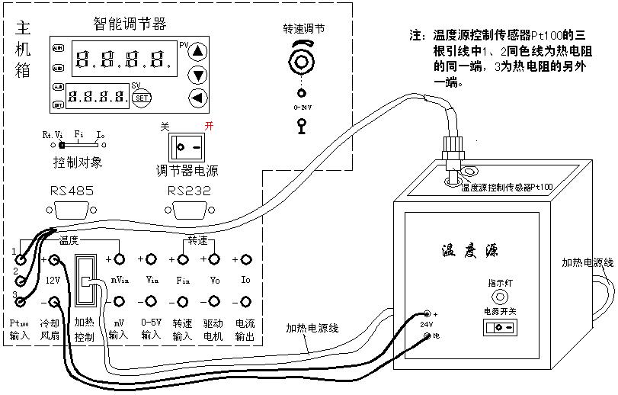

图6-3 温度源的温度调节控制实验接线示意图

（5）再按 SET 键，PV 窗显示 CooL （正反控制选择），按▼键，使 SV 窗显示 0。

（6）再按 SET 键，PV 窗显示 P-SH （显示上限），长按▲键修改参数值，使 SV 窗显示 200。

（7）再按 SET 键，PV 窗显示 P-SL （显示下限），长按▼键修改参数值，使 SV 窗显示-1999。

（8）再按 SET 键，PV 窗显示 Addr （通讯地址），按◄、▼、▲三键调整参数值，使 SV 窗显示 1。

（9）再按 SET 键，PV 窗显示 bAud （通讯波特率），按 ◄、▼、▲三键调整参数值，使

SV 窗显示 9600。

（10）长按 SET 键快捷退出，再按住 SET 键保持约 3 秒钟，仪表进入参数设置状态，PV 窗

显示 AL-1（上限报警）；按◄、▼、▲三键可调整参数值，使 SV 窗显示实验给定值（如 100℃）。

（11）再按 SET 键，PV 窗显示 Pb （传感器误差修正），按▼、▲键可调整参数值，使 SV

窗显示 0。

（12）再按 SET 键，PV 窗显示 P （速率参数），按◄、▼、▲键调整参数值，使 SV 窗显示280。

（13）再按 SET 键，PV 窗显示 I （保持参数），按◄、▼、▲三键调整参数值，使 SV 窗显示 380。

（14）再按 SET 键，PV 窗显示 d （滞后时间），按◄、▼、▲键调整参数值，使 SV 窗显示70。

（15）再按 SET 键，PV 窗显示 FILt （滤波系数），按▼、▲键可修改参数值，使 SV 窗显示 2。

（16）再按 SET 键，PV 窗显示 dp （小数点位置），按▼、▲键修改参数值使SV窗显示 1。

（17）再按 SET 键，PV 窗显示 outH （输出上限），按◄、▼、▲三键调整参数值，使 SV

窗显示 110。

（18）再按 SET 键，PV 窗显示 outL （输出下限），长按▼键，使 SV 窗显示 0 后释放▼键。

（19）再按 SET 键，PV 窗显示 At （自整定状态），按▼键，使 SV 窗显示 0。

（20）再按 SET 键，PV 窗显示 LoCK （密码锁），按▼键，使 SV 窗显示 0。

（21）长按 SET 键快捷退出，温度控制参数设置完毕。

3、实验温度值的设置步骤

首先设置AL-1（上限报警）。

按住 SET 键保持约 3 秒钟，仪表进入参数设置状态，PV 窗显示 AL-1（上限报警），按◄、▼、▲键可修改参数值，使 SV 窗显示新的AL-1数值（如 100.0℃）。

长按 SET 键快捷退出。

再设置SP（实验温度给定值）。

按住▲键约 3 秒，PV窗显示SP，即仪表进入SP（实验温度给定值）设置状态。

此时可按◄、▼、▲三键设定实验值，使 SV 窗显示的实验温度给定值与 AL-1（上限报警）值一致（如 100.0℃）。

注：通常在实际应用中，AL-1（上限报警）＞ SP（给定值）。此处设置是为了体现报警功能。

4、合上图6-3中的温度源的电源开关，较长时间观察 PV 窗测量值的变化过程（最终在 SV 给定值左右调节波动）。

5、如果要做其它温度值实验时，只要重新设置 AL-1（上限报警）和SP（给定值）即可。

6、大范围改变控制参数 P 、I 或 d 的其中之一设置值（注：其它任何参数的设置值不要改动），观察 PV 窗测量值的变化过程（控制调节效果）。这说明了什么问题?

实验完毕，关闭电源。

我们合上图6-3中的温度源的电源开关后，发现温度从室温先快后慢上升到指定温度，然后会在指定温度上下波动一个区间，最终稳定在指定温度。如下，指定温度为100摄氏度。

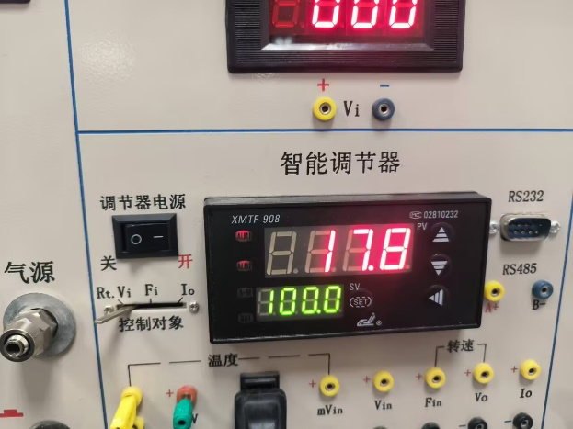 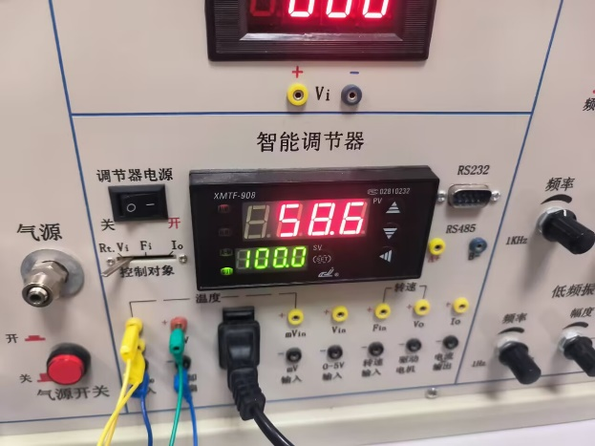

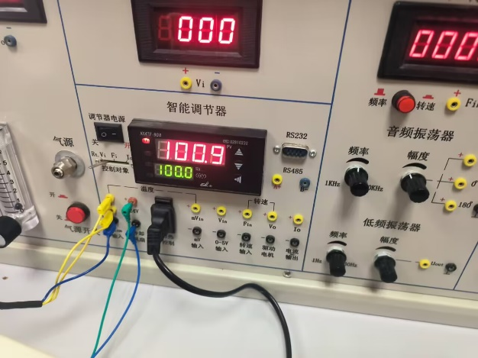 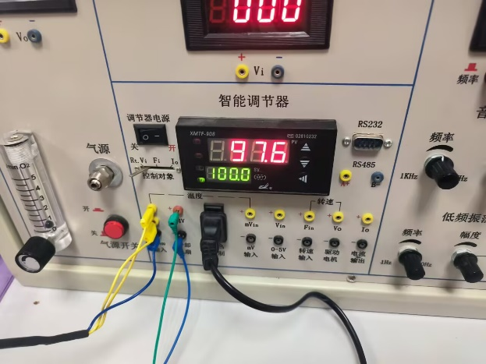

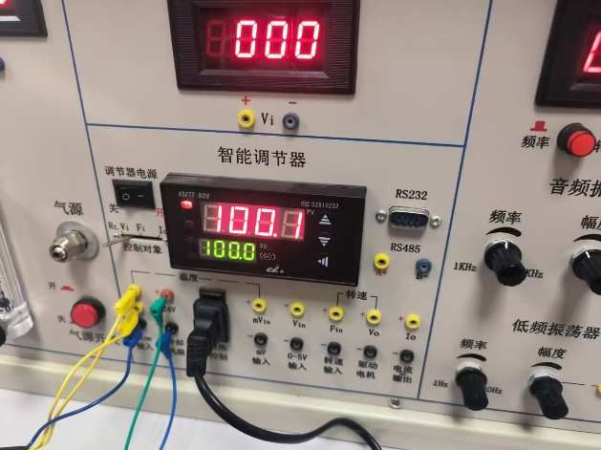

在实验中，当我们大范围改变控制参数P、I或d的其中之一设置值，而保持其他参数不变时，观察到PV窗测量值的变化过程，这个过程揭示了PID控制器中各个参数对系统控制效果的影响。

首先，P（比例）参数的调整会影响控制器对偏差的反应速度和程度。如果P值增大，控制器对偏差的反应会更加敏感，观察到输出响应更加迅速，但同时也增加了系统的超调和振荡。相反，如果P值减小，系统的响应会变得更加平稳，但调节速度会减慢，观察到系统达到设定值的时间变长。

其次，I（积分）参数的调整影响系统的稳态误差。I值增大会增加积分作用，有助于消除稳态误差，观察到系统能够更准确地达到设定值。但如果I值过大，观察到系统响应变得过于缓慢，产生振荡。而I值减小，则会减弱积分作用，观察到系统无法完全消除稳态误差。

最后，d（微分）参数的调整影响控制器对系统未来趋势的预测能力。d值增大可以增强系统的预见性，减少超调，观察到系统更快地稳定下来。但如果d值过大，观察到系统响应变得过于迟钝，影响调节速度。d值减小则会使微分作用增强，观察到增加了系统的振荡。

通过观察PV窗测量值的变化过程，我们可以直观地看到不同PID参数设置对温度控制效果的影响。这种变化过程说明了PID控制器的动态性能和稳定性是如何依赖于P、I、d三个参数的协调和平衡。正确的参数设置可以使系统快速、准确地达到设定值，并保持稳定；而不恰当的参数设置则可能导致系统响应过慢、超调过大或振荡。因此，PID参数的调整是一个需要综合考虑多种因素的复杂过程，需要根据实际控制效果进行细致的调整和优化。

实验二十一 Pt100铂电阻测温特性实验

一、实验目的

了解铂热阻的特性与应用。

1. 基本原理

利用导体电阻随温度变化的特性，可以制成热电阻，要求其材料电阻温度系数大，稳定性好，电阻率高，电阻与温度之间最好有线性关系。

常用的热电阻有铂电阻（650℃以内）和铜电阻（150℃以内）。铂电阻是将 0.05～0.07ｍｍ的铂丝绕在线圈骨架上封装在玻璃或陶瓷管等保护管内构成。在 0～650℃以内，它的电阻 Rt与温度 t 的关系为： Rt = Ro（1+At+Bt2）

式中：Ro 系温度为 0℃时的电阻值（本实验的铂电阻 Ro＝100Ω），A＝3.9684×10﹣3／℃，B＝－5.847×10﹣7／℃2。

铂电阻一般是三线制，其中一端接一根引线而另一端接二根引线，主要是为远距离测量消除引线电阻对桥臂的影响（近距离可用二线制，导线电阻忽略不计）。实际测量时将铂电阻随温度变化的阻值通过电桥转换成电压的变化量输出，再经放大器放大后直接用电压表显示。

1. 实验器材

主机箱、温度源、Pt100 热电阻二支（一支用于温度源控制、另外一支用于温度特性实验）、温度传感器实验模板、万用表(自备)。

温度传感器实验模板简介：

图6-4中的温度传感器实验模板是由传感器接入口、电桥（传感器信号转换电路）、测量放大电路及放大器工作电源引入口构成。

其中 Rw1为电桥平衡电位器；Rw2 为放大器的增益电位器；Rw3为放大器电平移动电位器；ａｂ传感器符号“<”接热电偶（Ｋ热电偶或Ｅ热电偶）；双圈符号接 AD590 集成温度传感器；Rt 接热电阻（Pt100 铂电阻或Cu50 铜电阻）。

四、实验步骤

1、用万用表欧姆档测出 Pt100 三根线中其中短接的二根线（同种颜色的线），设为 1、2，另一根设为 3，并测出它在室温时的大致电阻值。

2、在主机箱总电源、调节器电源都关闭的状态下，根据图6-4示意图接线，温度传感器实验模板中Rt （ａ、ｂ）两端接传感器，这样传感器Rt与 R3、R1、Rw1、R4 组成直流电桥，这是一种单臂电桥工作形式。

3、放大器调零

将温度传感器实验模板中放大器的两输入端引线（一根为传感器 1 引线、另一根为桥路输出即 Rw1 活动触点输出）暂时不要引入，而用导线直接将它们相连（短接）；

将主机箱上的电压表量程切换到 2V 档，合上主机箱电源开关，调节温度传感器实验模板中的Rw2增益电位器（逆时针转到底），使放大器增益最小（增益 5倍左右）；

再调节 Rw3（调零电位器）使主机箱的电压表显示为０。

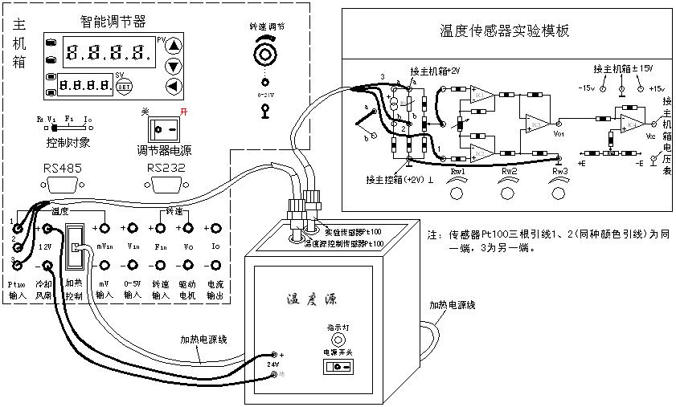

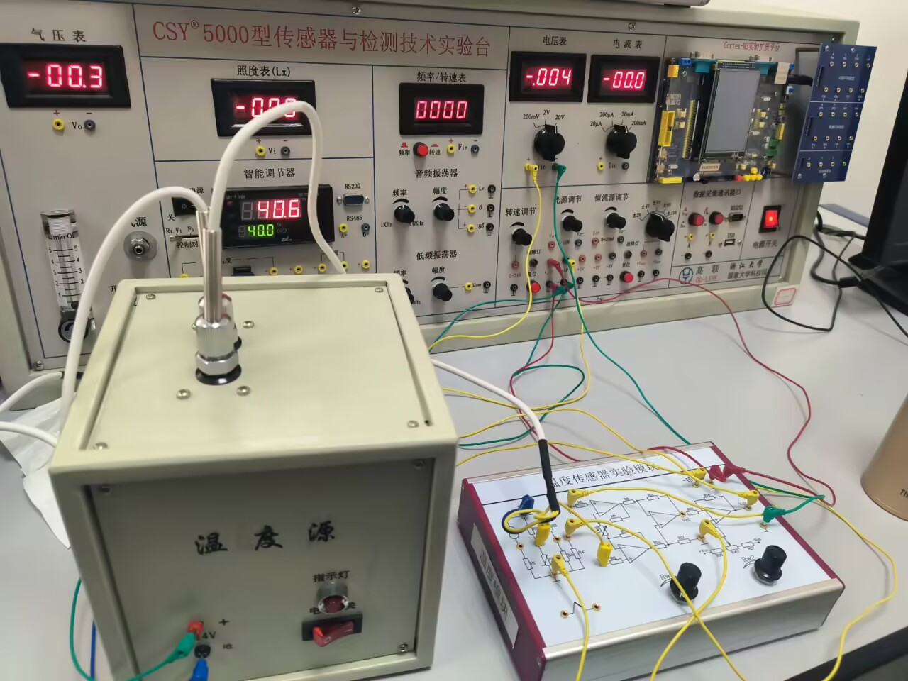

图6-4 Pt100 铂电阻测温特性实验接线示意图与实物图

4、关闭主机箱电源开关，将实验模板中放大器的输入端引线按图6-4连接，检查接线无误后，合上主机箱电源开关。

5、将主机箱上的转速调节旋钮（0～24V）顺时针转到底（24V），将调节器控制对象开关拨

到 Rt.Vi 位置。

6、参考实验十九（实验步骤）中的参数设置。

合上调节器电源开关和温度源电源开关。在常温基础上，可按每步Δt = 10℃增加温度，最高在 200℃ 范围内设定温度源温度值，待温度源温度动态平衡时读取主机箱电压表的显示值并填入表6-1。

表6-1 铂电阻温度实验数据

|  |  |  |  |  |  |  |  |  |  |  |  |
| --- | --- | --- | --- | --- | --- | --- | --- | --- | --- | --- | --- |
| T（℃） | 30 | 40 | 50 | 60 | 70 | 80 | 90 | 100 | 110 | 120 | 130 |
| V（mV） | 29.2 | 32.1 | 37.0 | 45.0 | 52.0 | 59.0 | 64.0 | 69.8 | 75.5 | 81.0 | 87.5 |

7、根据表6-1数据，画出实验曲线并计算其非线性误差。

运用matlab编写代码，拟合画出实验曲线图和误差图如下：

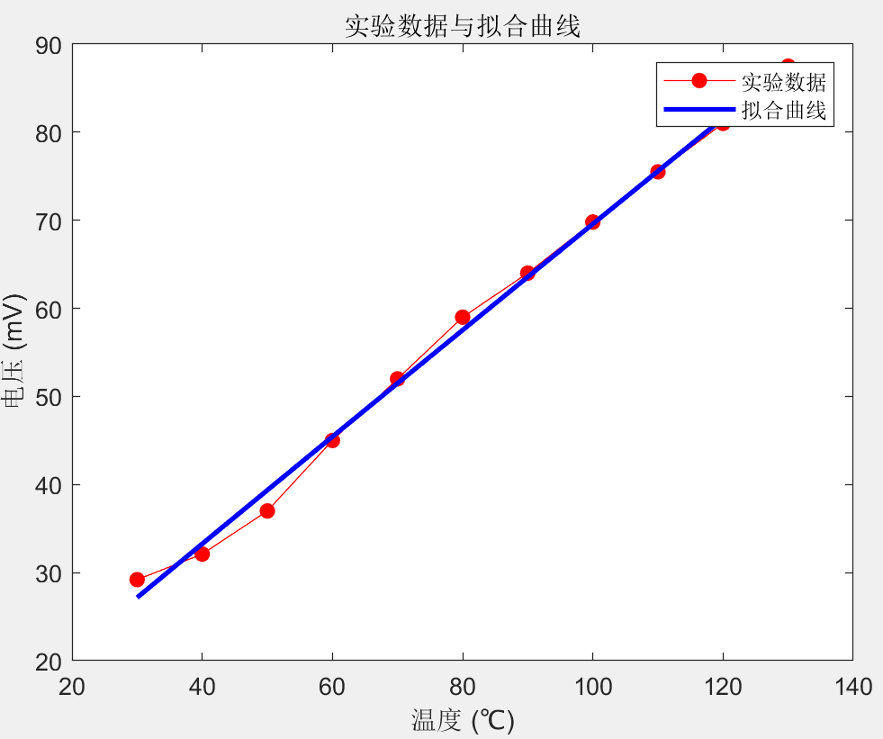 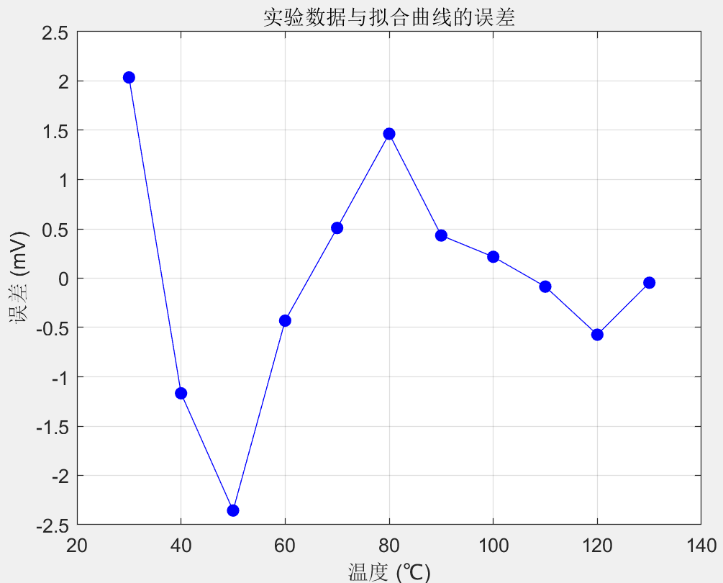

同时计算得到系统灵敏度和非线性误差如下：

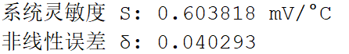

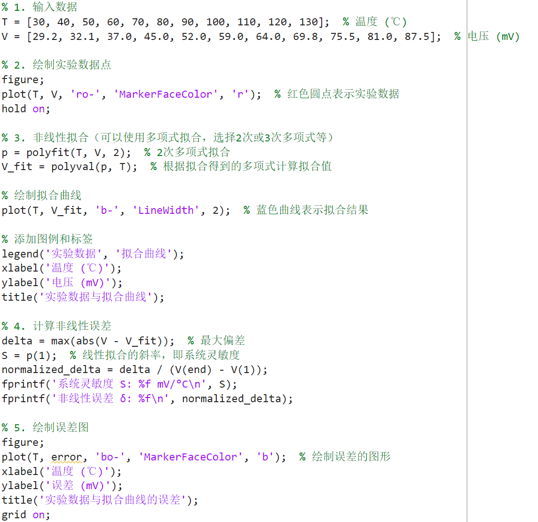

实验结束，关闭所有电源。

## 实验二十四 K热电偶冷端温度补偿实验

一、实验目的

了解热电偶冷端温度补偿的原理与方法。

二、基本原理

热电偶测温时，它的冷端往往处于温度变化的环境中，而它测量的是热端与冷端之间的温度差，由此要进行冷端补偿。

热电偶冷端温度补偿的常用方法有：计算法、冰水法（0℃）、恒温槽法和电桥自动补偿法等。

实际检测时是在热电偶和放大电路之间接入一个其中一个桥臂是PN结二极管（或Cu电阻）组成的直流电桥，这个直流电桥称冷端温度补偿器，电桥在0℃时达到平衡（亦可20℃平衡）。

当热电偶冷端温度升高时（＞0℃）热电偶回路电势Uab下降，而由于补偿器中的PN呈负温度系数，其正向压降随温度升高而下降，促使Uab上升，其值正好补偿热电偶因自由端温度升高而降低的电势，达到补偿目的。

三、实验器材

主机箱、温度源、Pt100热电阻(温度源温度控制传感器)、Ｋ热电偶(温度特性实验传感器)、温度传感器实验模板、冷端温度补偿器、专用直流电源＋5V。

四、热电偶冷端（参考端）补偿说明

热电偶冷端温度补偿可用实验二十二“热电偶使用说明”中的公式法补偿，也可用本实验的冷端温度补偿器补偿。

热电偶冷端温度补偿器是用来自动补偿热电偶测量值因冷端温度变化而产生变化的一种装置。冷端温度补偿器实质上就是一个产生直流信号的毫伏发生器，把它串接在热电偶测量线路中，就可以使读数得到自动补偿。

冷端补偿器的直流信号应随冷端温度的变化而变化，并且要求补偿器在补偿的温度范围内，直流信号和冷端温度的关系应与配用的热电偶的热电特性一致，即不同分度号的热电偶配用相应的冷端补偿器。

本实验为Ｋ分度热电偶，相应的冷端补偿器及原理图参见图6-7。冷端补偿器外形为一个小方盒，有4个引线端子，4、3接 +5V专用电源，2、1输出冷端补偿（室温）热电势信号。它的内部是一个不平衡电桥（见图6-7中原理图），通过调节Rw使桥路输出室温（冷端温度）时的热电势，利用二极管的PN结特性自动补偿冷端温度的变化。

五、实验步骤

1、按图6-7示意接线。将冷端补偿器的专用电源插头插到主机箱侧面的交流220Ｖ插座上。

2、放大器调零

在图6-7中温度传感器实验模板放大器二输入端的引线暂时不要接入，而用导线直接将其相连（短接）；将主机箱上的电压表量程（显示选择）切换到2Ｖ档，合上主机箱电源开关（调节仪电源和温度源电源关闭），调节温度传感器实验模板中的Rw2（顺时针转到底）增益电位器，使放大器增益最大；再调节Rw3（调零电位器）使主机箱的电压表显示为０。

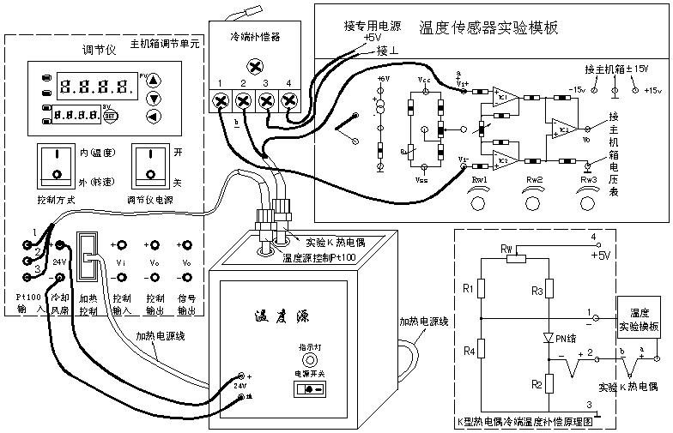

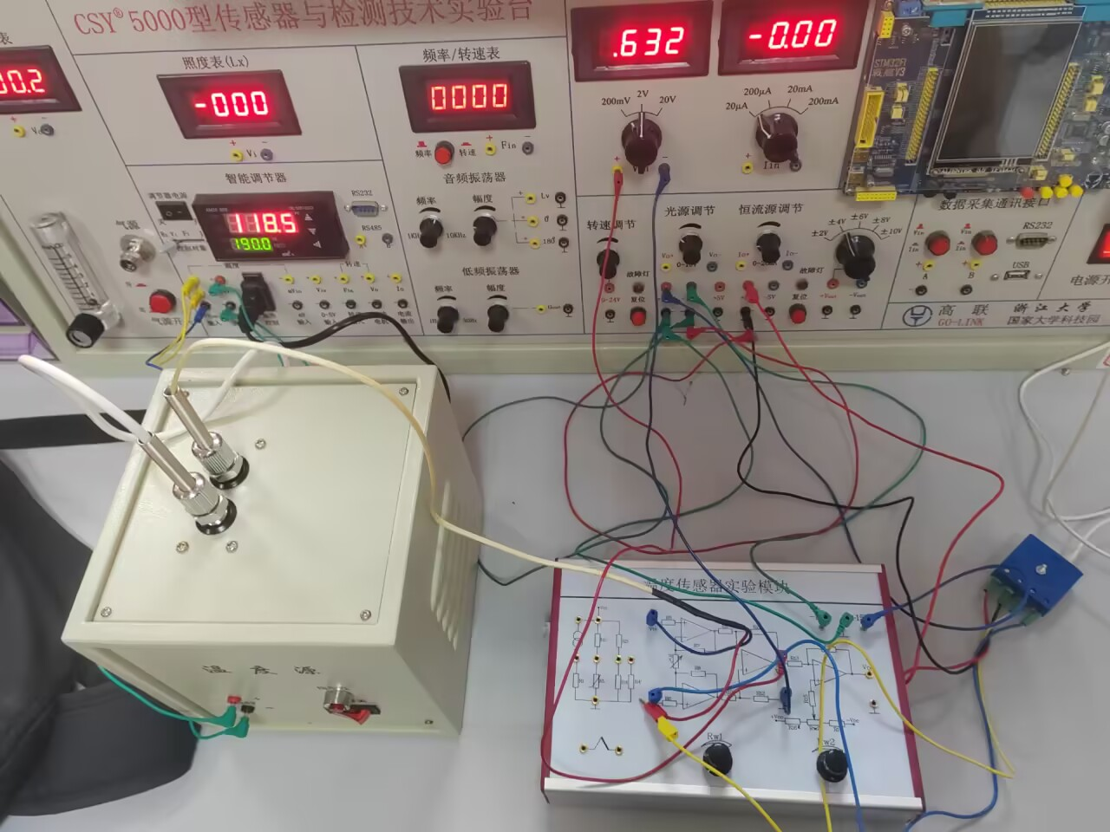

图6-7 K热电偶冷端温度补偿实验接线示意图与实物图

3、将主机箱上的转速调节旋钮（2～24V）顺时针转到底（24Ｖ），拆去温度传感器实验模板上放大器二输入端的短接线，恢复图6-7的接线。

合上温度源和调节仪电源开关，将调节仪控制方式（控制对象）拨到Rt.Vi 位置。

4、参考实验十九（实验步骤）中的参数设置。

在常温基础上，可按每步Δt = 10℃ 增加温度，最高在 160℃ 范围内设定温度源温度值，待温度源温度动态平衡时读取主机箱电压表的显示值并填入表6-4。

表6-4 Ｋ热电偶经过冷端温度补偿放大器放大后的热电势与温度数据

|  |  |  |  |  |  |  |  |  |  |  |  |
| --- | --- | --- | --- | --- | --- | --- | --- | --- | --- | --- | --- |
| T（℃） | 30 | 40 | 50 | 60 | 70 | 80 | 90 | 100 | 110 | 120 | 130 |
| V（mv） | -270 | -131 | -14.5 | 139 | 233 | 397 | 573 | 725 | 813 | 897 | 982 |

注：实验数据V（mv）/ k（增益）= E（t，t0） ，根据附录中分度表可以查到相应的温度值；如果实验结果与理论值有很大误差是由于控制误差和放大器k（增益）有误差，二者叠加引起误差更大。放大器的k（增益）可用实测法得到正确的值：拿出应变传感器实验模板，将应变传感器实验模板上的放大器输入端相连（短接），接上±15Ｖ电源后调节电位器Rw4（调零电位器）使放大器输出一个较大的ｍV信号，如20mV（可用电压表测量），再将这个信号（Vi）输给图6-7中温度传感器实验模板放大器的两输入端（单端输入：上端接mV信号，下端接⊥），可用电压表测出电压V0，则Ｋ= V0／Vi。

5、根据表6-4数据画出实验曲线并计算非线性误差。

运用matlab编写代码，拟合画出实验曲线图和误差图如下：

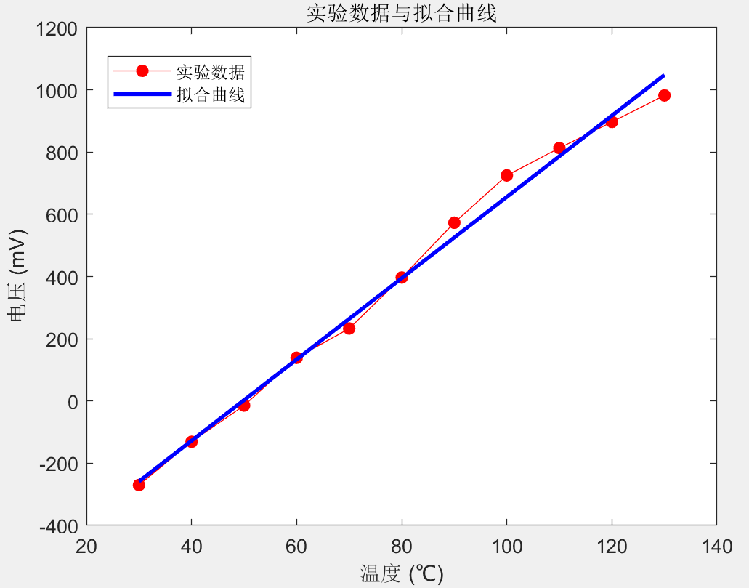 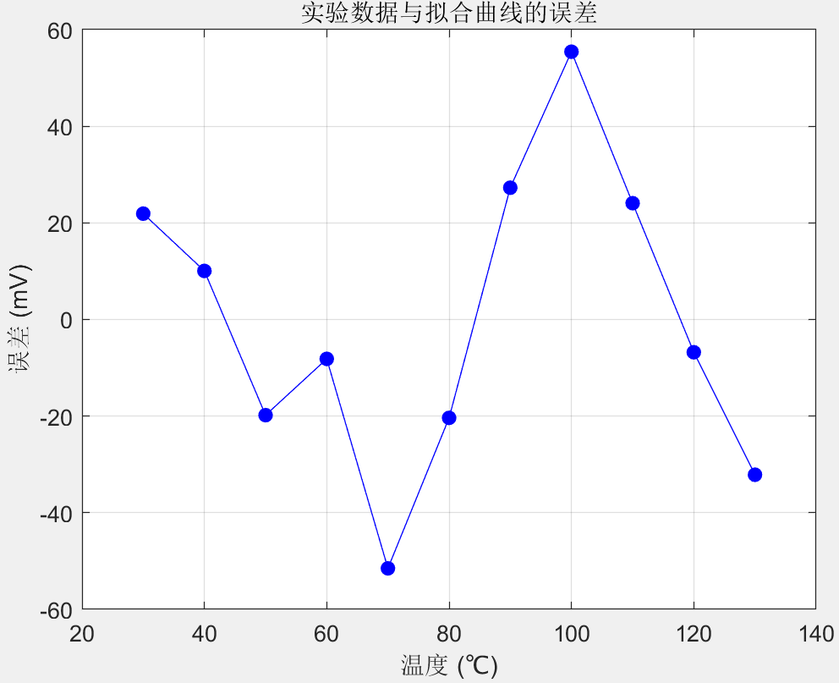

同时计算得到系统灵敏度和非线性误差如下：

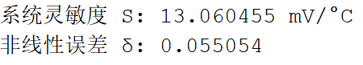

代码如下：

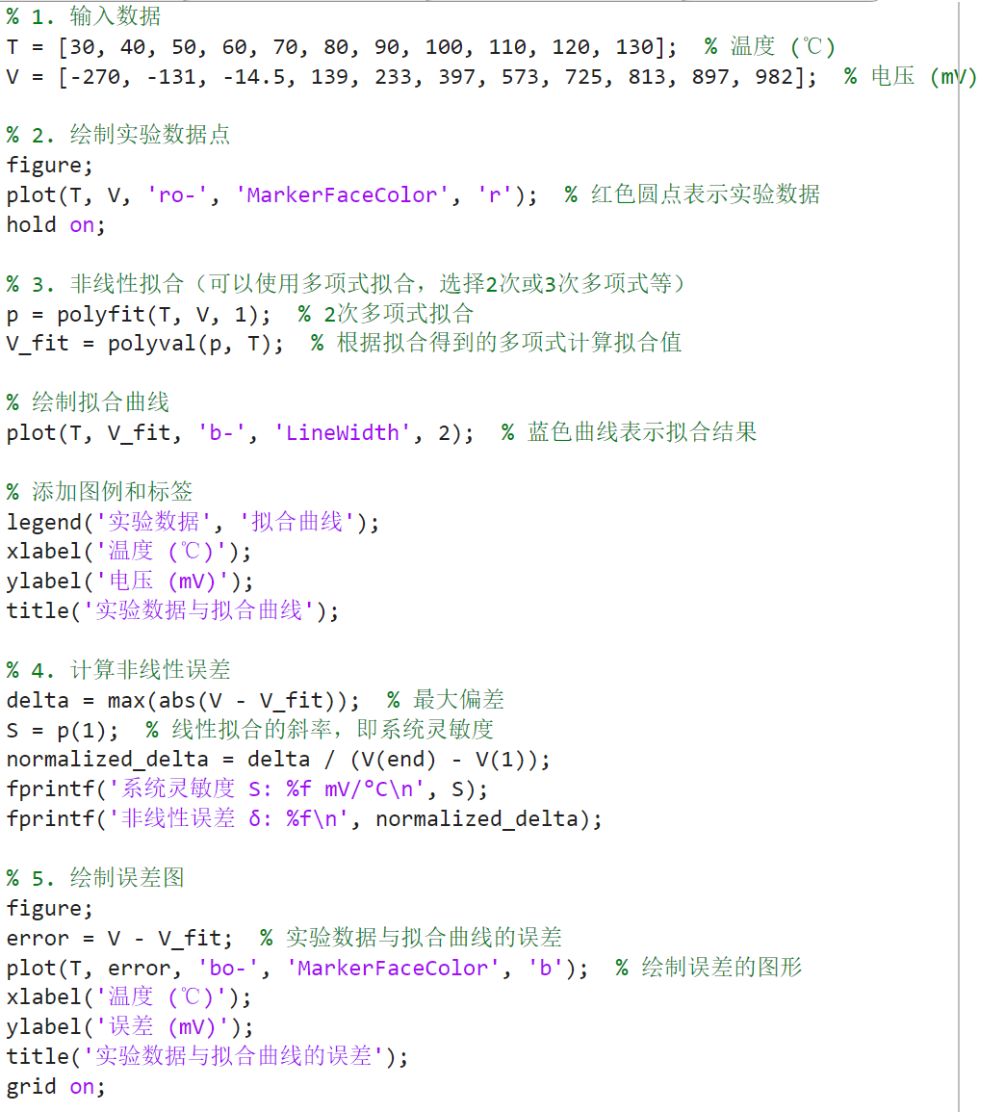

实验结束，关闭所有电源。

1. 思考题

实验二十三与实验二十四有什么差别，一般实际应用时选择哪一种方法为好?

实验二十三和实验二十四都是关于K型热电偶的实验，但它们的侧重点和方法有所不同。实验二十三主要关注的是K型热电偶的测温特性，包括热电偶的基本原理、如何通过测量热电偶输出的热电动势值来确定温度，以及如何进行冷端温度补偿。这个实验中，冷端温度补偿是通过查分度表和计算来实现的，即通过公式法来调整热电偶的参考端温度，以确保测量的准确性。

相比之下，实验二十四专注于热电偶冷端温度补偿的原理与方法。在这个实验中，使用了冷端温度补偿器来自动补偿热电偶测量值因冷端温度变化而产生的变化。这种方法通过在热电偶和放大电路之间接入一个直流电桥，利用二极管的PN结特性自动补偿冷端温度的变化，从而减少因冷端温度变化而引入的误差。

在实际应用中，选择哪种方法更好取决于具体的应用场景和需求。如果需要频繁地在不同温度下进行测量，或者冷端温度变化较大，使用实验二十四中的自动冷端温度补偿器可能更为方便和准确，因为它可以实时自动调整，减少人为计算和调整的麻烦。此外，自动补偿器可以提供连续的补偿，适用于动态测量环境。

然而，如果应用场景相对稳定，冷端温度变化不大或者可以保持相对恒定，或者当成本和设备简单性是考虑因素时，实验二十三中的计算法可能就足够了。计算法虽然需要手动进行补偿，但在一些简单的应用中，这种方法可能更为经济实惠，尤其是在预算有限或者设备条件有限的情况下。

总的来说，自动冷端温度补偿器（实验二十四）在需要高精度和自动化的场合更为合适，而计算法（实验二十三）则适用于对成本和设备要求较低的场合。在实际选择时，还需要考虑操作的便利性、系统的稳定性以及维护的复杂性等因素。